Конспект занятия по познавательному развитию в первой младшей группе

Тема: «Осень золотая»
Цель: Расширение представлений детей об окружающей природе, о сезонных изменениях в природе.

Задачи:
- Образовательные: Дать представление о времени года осень.
- Воспитательные: Воспитывать бережное отношение к природе.
- Развивающие: Развивать художественное восприятие, внимание.
- Оздоровительные: Выполнение физминуток, динамичных пауз.

Ход занятия:
Восп: Глазки смотрят и всё видят,
Ушки слушают и все слышат.
Ребята, сегодня к нам в гости пришла необычная девочка. Её зовут Осень.( нарисованная девочка в осеннем наряде, рассматривание девочки)

Давайте с ней поздороваемся.

Посмотрите на неё внимательно. У неё на платье много листочков.
Какого цвета листочки на платье?
Дети: Желтые.
Восп: А что девочка держит в руках?
Дети : Зонтик.
Восп: Правильно, зонт нужен для того, чтобы укрываться от дождя. Осенью часто идут дожди.
А что еще девочка принесла с собой? Посмотрите внимательно на картинку.
Дети: Грибы.
Восп: Осень принесла корзинку с грибочками. Осенью в лесу растут грибы.

Ребята, девочка Осень так долго к нам шла, поэтому очень устала. Пусть она немного отдохнет, а мы пока поиграем.

Динам. Пауза: «Осенние листочки»
Листопад! Листопад!
Листья желтые летят,
Кружатся красивые желтые листочки
(Дети кружатся вокруг себя)
Полетели (Имитация полета)
Покружились (Кружатся)
И на землю опустились (Присели)

Дыхательная гимнастика «Дует легкий ветерок»
«Дует сильный ветерок»
Восп: Молодцы ребята, мне очень понравилось с вами играть. Но нашей гостье уже пора уходить, давайте мы ей расскажем, что мы узнали сегодня нового.

Хоровое рассказывание по мнемотаблице «Осень»
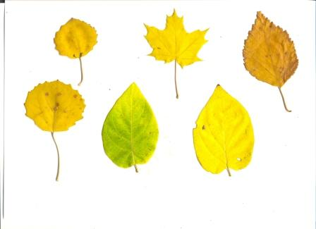 | 
 | 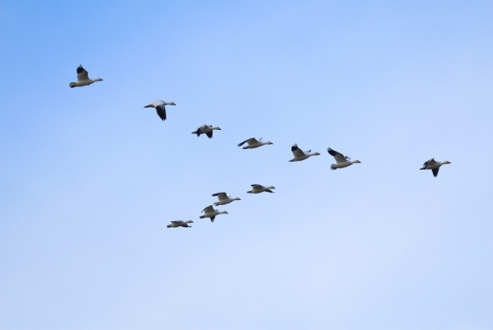

Итог:
Восп: Сегодня мы узнали, что осенью листочки желтеют и опадают с деревьев. Осенью часто идут дожди. В лесу растут грибы, а птицы улетают на юг.
Ребята, нашей гостье пора уходить, но сначала, она хотела бы каждому из вас подарить свой подарок- осенний листочек. Смотрите какие они красивые. Мы сделаем из букет и поставим в вазу. Давайте скажем Осени спасибо за листочки и попрощаемся с ней, скажем ей «До свидания!»
Дети: До свидания
Восп: До свидания осень, приходи к нам ещё.

